附件4

交通路线

1. 报到酒店

武汉金谷国际酒店，武汉市洪山区民族大道308号（中南财经政法大学东二门）

1. 出行方式

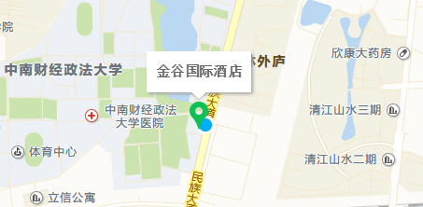交通指引：

天河机场+汉口站+武昌站+武汉站：乘坐地铁2号线至光谷广场站C出口，公交乘坐583/902/572路至山北杨站下车，往回步行2分钟即到金谷国际酒店。